JMM (Jurnal Masyarakat Mandiri)
http://journal.ummat.ac.id/index.php/jmm
Vol. X, No. X, Bulan 20XX, Hal. XX-XX
e-ISSN 2614-5758 | p-ISSN 2598-8158
:https://doi.org/10.31764/jmm.vXiX.XXXX

EDUKASI TERAPI PIJAT UNTUK MENJAGA SISTEM IMUN BAYI 6-12 BULAN DI MASA ADAPTASI KENORMALAN BARU

Asrawaty^{1*}, Sumiaty², Hasfany Asike³
^{1,2,3}Jurusan Kebidanan, Poltekkes Kemenkes Palu
asrawaty.agussalim@gmail.com¹, sumiatyakbid@gmail.com², hasfanyasike@gmail.com³

ABSTRAK
Abstrak : : Selama masa pandemi, berbagai upaya dilakukan untuk mencegah penyebaran COVID-19 pada bayi dan balita. Salah satu pelayanan kesehatan yang dilakukan adalah pijat bayi dengan menggunakan gerakan-gerakan tertentu yang memiliki banyak manfaat. Kenyataannya, tidak banyak kader posyandu di kecamatan Layana yang terlatih melakukan pijat dengan teknik yang benar. Pijat bayi bisa dilakukan oleh orang tua tetapi kebanyakan orang tua takut untuk memijat bayinya sendiri. Tujuan pengabdian ini agar orang tua dan kader posyandu dapat memijat bayi untuk mengatasi berbagai masalah kesehatan dan meningkatkan fungsi organ tubuh. Kegiatan tersebut dilakukan melalui metode penyuluhan berupa tanya jawab dan pelatihan pijat bayi. Di awal kegiatan peserta diberikan pretest untuk mengetahui pengetahuan awal peserta tentang pijat bayi, dilanjutkan dengan ceramah dan tanya jawab kemudian pelatihan. Diakhir kegiatan diberikan posttest untuk mengetahui peningkatan pengetahuan peserta. Proses pelaksanaan pengabdian kepada masyarakat telah dilaksanakan dengan sukses. Peserta sangat aktif, dalam memberikan pertanyaan dan terlihat dari hasil pretest berada pada kisaran 51-65% atau kategori sedang. Hasil Postest mengalami peningkatan pada kisaran 75-90% atau kategori tinggi. Kegiatan edukasi ini dinilai efektif untuk melakukan terapi pijat sesuai standar operasional prosedur untuk meningkatkan daya tahan tubuh
Kata Kunci : Edukasi ; terapi pijat ; system imun bayi, adaptasi kenormalan baru

Abstract :
During the pandemic, various efforts were made to prevent the spread of COVID-19 in infants and toddlers. One of the health services provided is baby massage using certain movements that have many benefits. In fact, not many posyandu cadres in Layana sub-district are trained to do massage with the correct technique. Baby massage can be done by parents but most parents are afraid to massage their baby themselves. The purpose of this service is so that parents and posyandu cadres can massage babies to overcome various health problems and improve organ function. The activity was carried out through counseling methods in the form of questions and answers and baby massage training. At the beginning of the activity the participants were given a pretest to determine the participants' initial knowledge about baby massage, followed by lectures and questions and answers then training. At the end of the activity, a posttest was given to determine the increase in participants' knowledge. The process of implementing community service has been carried out successfully. Participants were very active, in asking questions and as seen from the results of the pretest the was in the range of 51-65% or the moderate category. Posttest results have increased in the range of 75-90% or high category. This educational activity is considered effective for performing massage therapy according to standard operating procedures to increase endurance.
Keywords : massage therapy ; baby's immune system, adaptation to new normal

 | Article History:  Received: DD-MM-20XX  Revised : DD-MM-20XX  Accepted: DD-MM-20XX  Online : DD-MM-20XX | This is an open access article under the  CC–BY-SA license

- LATAR BELAKANG
Pada saat ini beberapa terapi komplementer untuk meningkatkan sistem imun dan tetap sehat selama pandemi salah satunya pijat bayi yang telah dilakukan secara turun-temurun. Terapi pijat juga banyak dikembangkan untuk mengurangi kesakitan pada anak, membantu pertumbuhan fisik, mengurangi kelelahan, meningkatkan konsentrasi, memperlancar sistem peredaran darah, meningkatkan kerja sistem pernapasan, meningkatkan sistem imunitas, mengatasi kesulitan tidur, dan lain-lain (Asrawaty et al., 2020). Berdasarkan Keputusan Menteri Kesehatan RI Nomor HK.01.07/MENKES/320/2020 yang memuat Tentang Standar Profesi Bidan menyatakan bidan harus memiliki keterampilan dalam hal mengamati tumbuh kembang bayi dan balita dengan deteksi dini dan stimulasi tumbuh kembang. Salah satu bentuk stimulasi yang dilakukan masyarakat yaitu pijat (Menteri Kesehatan Republik Indonesia, 2020).
Pemijatan rutin yang dilakukan pada bayi memberikan rangsangan pada saraf otak ke-10 atau tonus nervus vagus sehingga terjadi kenaikan kadar enzim penyerapan insulin serta gastrin. Pijat bayi dapat meningkatkan peristaltik usus dan relaksasi sfingter, dengan terjadinya pengosongan lambung dengan cepat dapat membuat rangsangan nafsu makan pada bayi dengan lahap dan cepat lapar sehingga produksi Asi juga meningkat. Dengan meningkatnya nafsu makan sehingga asupan gizi yang diperoleh lebih baik dapat meningkatkan imunitas serta menekan proses inflamasi (Elya et al., 2018) (Harahap, 2019) (Lestari & Nurwindasari, 2020). Bayi yang tidak dipijat sering mengalami sakit dikarenakan terjadi penurunan hormon gastrointestinal yang berfungsi sebagai penyerapan makanan. Pijat dapat menurunkan hormon adrenalin dan melepaskan hormon endorfin sehingga meningkatkan daya tahan tubuh (Nuryanti & Arifah, 2012) (Palupi & Remedina, 2021).
Gangguan pola tidur pada balita berdampak pada aspek perkembangan kognitif, perilaku, sosial, serta emosi, yang mempengaruhi daya ingat dan konsentrasi. Kekurangan tidur pada balita dapat menurunkan daya tahan tubuh dan menganggu hormon pertumbuhan (Sekartini & Adi, 2016) (Tang & Aras, 2018). Tidur adalah prioritas utama bagi bayi, saat tidur sekitar 75% otak dapat merangsang pertumbuhan tulang dan jaringan serta memproduksi hormon pertumbuhan. Hormon pertumbuhan dapat memperbarui sel tubuh seperti sel saraf otak, sel darah, dan sel kulit. Pijat yang dilakukan selama 30 menit dalam sehari dapat meningkatkan kadar serotonin dan menurunkan hormon stres sehingga dapat mengurangi depresi dan kecemasan membuat bayi tidur lebih nyenyak (Ifalahma & Cahyani, 2019) (Pratiwi, 2021). Namun saat dilapangan harus memperhatikan situasi dan kondisi waktu terbaik untuk memijat dimana tidak melakukan pijat bila bayi sudah tidur dengan nyenyak, tidak membangunkan balita saat tertidur, bangun dalam keadaan segar, dan tidak dalam keadaan menangis atau rewel. Pijat yang dilakukan oleh ibu ke bayinya memberikan efek positif melalui suara dan sentuhan dapat meningkatkan perilaku kasih sayang ibu ke bayi, meningkatkan kualitas tidur, pernapasan yang teratur, mengurangi kolik dan menurunkan stres, dan memperbaiki status gizi bayi (Shoghi et al., 2018) (Agustina & Harahap, 2021).
Posyandu sebagai tempat pelaksanaan pengabdian masyarakat merupakan wadah untuk memberikan pelayanan kesehatan sekaligus edukasi kesehatan. Namun kader posyandu dan ibu-ibu di kecamatan Layana belum pernah melakukan pijat bayi, sehingga ibu merasa takut memijat bayinya sendiri. Namun tak perlu khawatir aktivitas ini bisa dilakukan di rumah dengan membaca panduan terapi pijat dan menonton video. Sehingga melalui pengabdian masyarakat yang dilaksanakan di Kota Palu diharapkan masyarakat mampu memotivasi dan menambah keterampilan ibu dalam pijat bayi untuk menjaga sistem imun. Berdasarkan hasil diskusi dengan kelompok mitra maka dirumuskan beberapa masalah yaitu antara lain: melakukan terapi pijat sesuai dengan SOP, meningkatkan pengetahuan ibu dan meningkatkan keterampilan secara mandiri akan pentingnya terapi pijat dalam menjaga sistem imun.
Kesepakatan solusi hasil diskusi antara tim pengabdi Poltekkes Kemenkes Palu bersama mitra adalah perlu diadakan program kegiatan yang dapat memberikan pengetahuan atau informasi melalui pelatihan yang dapat meningkatkan skill serta pemahaman kepada masyarakat terutama ibu yang memiliki bayi usia 6-12 bulan tentang terapi pijat untuk menjaga sistem imun sehingga masa emas (golden period) dapat berlangsung dengan optimal. Selain itu juga perlu diberikan penyuluhan tentang mematuhi protokol kesehatan di masa pembiasaan kenormalan baru di era pandemic Covid-19. Kegiatan Tri Dharma Perguruan Tinggi tentang Pengabdian kepada Masyarkat bertujuan untuk memberikan pengetahuan dan cara melakukan pijat bayi, karena hal ini sangat penting untuk mengatasi berbagai gangguan kesehatan dan meningkatkan fungsi organ tubuh bayi secara optimal.

- METODE PELAKSANAAN
Kegiatan edukasi dalam kegiatan pengabdian ini merupakan salah satu solusi untuk mengurangi peningkatan angka kesakitan pada bayi dan balita. Dengan adanya edukasi kepada kader dan orang tua diharapkan terjadi peningkatan pengetahuan dan keterampilan tentang pijat bayi. Kegiatan pengabdian ini dilakukan di tengah pandemi covid-19 secara tatap muka karena pada saat pelaksanaan jumlah covid belum terlalu mengkhawatirkan dan berada pada level 2. Pelaksanaan pelayanan tetap menerapkan protokol kesehatan.
Sasaran Program Kemitraan Masyarakat (PKM) ini adalah ibu-ibu yang memiliki bayi usia 6-12 bulan dan melibatkan mitra yaitu Kader Posyandu dan Bidan PMB atau bidan Pustu di wilayah Desa Layana Indah Kecamatan Mantikulore yang berjumlah 25 orang. Metode pelaksanaan kegiatan pengabdian ini adalah ceramah dan tanya jawab yang diawali dengan pemberian pretest dan diakhiri dengan posttest, serta pendampingan pada saat pelatihan praktek langsung terapi pijat bayi. Pembicara pada kegiatan tersebut adalah tim pelaksana pengabdian kepada masyarakat yang telah mengikuti pendidikan dan pelatihan terapi pijat bersertifikat Kementerian Kesehatan. Kegiatan ini melibatkan mahasiswa Program Studi D-III Kebidanan, Poltekkes Kemenkes Palu sebagai moderator, pembawa acara, dan dokumentasi. Pelaksanaan kegiatan ini berlangsung di posyandu dan dilaksanakan pada tanggal 02-04 Juni 2021. Adapun tahapan kegiatan yang dilakukan adalah sebagai berikut.
- Survey kecamatan Mantikulore yang akan dilakukan penyuluhan untuk memprediksi jumlah peserta, lokasi kegiatan, dan sarana prasarana yang akan digunakan.
- Pendekatan mitra kegiatan terkait perizinan teknis dan teknis kegiatan pengabdian kepada masyarakat dengan mitra yaitu Kepala Puskesmas Talise dan Bidan di wilayah kerja Layana Indah.
- Pelaksanaan penyuluhan kepada peserta, terdiri dari beberapa tahapan kegiatan yaitu :
- Melakukan pretest dengan menjawab pertanyaan yang telah disediakan dalam bentuk pilihan ganda sebanyak 15 pertanyaan. Soal tes yang diberikan untuk mengukur sejauh mana pengetahuan peserta tentang pijat bayi. Serta ibu menandatangani informed consent
- Setelah pretest kegiatan selanjutnya materi tentang pijat bayi, bagaimana teknik pijat yang tepat, serta upaya yang dilakukan untuk meningkatkan system imun pada bayi di masa adaptasi kenormalan baru. Dan akan di lanjutkan dengan kegiatan diskusi dan tanya jawab.
- Pelatihan terapi pijat pada peserta tentang prosedur pelaksanaan terapi pijat serta praktik langsung kepada bayi usia 6-12 bulan. Sedangkan Simulasi dan praktik terapi pijat dengan 3 orang pelatih menggunakan phantom bayi untuk melakukan terapi pijat.
- Setelah peserta diberikan materi edukasi terapi pijat, dilakukan evaluasi atau posttest yang terdiri dari 15 pertanyaan terkait materi terapi pijat. Hasil posttest yang dilakukan akan memberikan gambaran perubahan pengetahuan peserta setelah mengikuti kegiatan layanan edukasi terapi pijat. Seperti pada Gambar 1 di bawah ini.

Edukasi Pijat Bayi

4.Evaluasi

3.Pelaksanaan Kegiatan

1.Survey Lokasi

2.Perizinan

Gambar 1. Tahap-tahap Edukasi Terapi Pijat

Target luaran dari kegiatan pengabdian ini adalah peningkatan pemahaman dan keterampilan binaan tentang pijat bayi, peningkatan kesehatan khususnya imunitas pada bayi usia 6-12 bulan, video pijat bayi serta modul pijat. Materi kegiatan disajikan dalam bentuk powerpoint dan peserta berpartisipasi langsung dalam kegiatan misalnya dalam praktek pijat bayi menggunakan modul panduan pijat dengan teknik yg tepat. Evaluasi kegiatan pengabdian ini menggunakan lembar observasi.

- HASIL DAN PEMBAHASAN
Kegiatan pengabdian masyarakat dalam bentuk kemitraan ini dilaksanakan oleh tim Poltekkes Kemenkes Palu di Kelurahan Layana Indah Kecamatan Mantikulore pada tanggal 02-04 Juni 2021. Kegiatan pengabdian dilaksanakan setelah mendapat izin dari kepala puskesmas Talise selanjutnya melakukan komunikasi efektif dengan bidan yang bertugas dikelurahan Layana Indah terkait pijat bayi untuk meningkatkan system imun bayi, namun kegiatan ini belum pernah diadakan sebelumnya karena kader belum memiliki pengetahuan dan keterampilan dalam melakukan terapi pijat pada bayi dan balita. Hasil kegiatan pengabdian yang telah dilakukan antara lain:
- Tahap Pelaksanaan Penyuluhan
- Sebagai langkah awal untuk mengetahui sejauh mana pengetahuan peserta tentang terapi pijat yang dapat berkaitan langsung dengan system imun bayi. Peserta diberikan lembar informed consent dan soal pretest sebanyak 15 pertanyaan dirancang sesuai dengan materi yang akan dibawakan oleh pemateri. Dari kegiatan pretest ini diperoleh hasil pengetahuan peserta tentang terapi pijat berada pada kisaran 51-65% atau kategori sedang. Gambar 2 dan 3, berikut ini dokumentasi saat tim pengabdi memberikan lembar evaluasi singkat, informed consent.

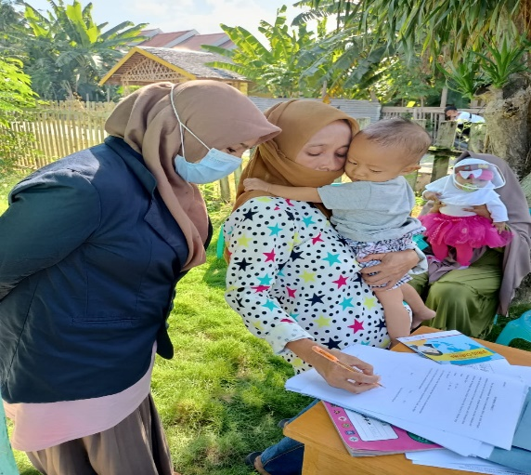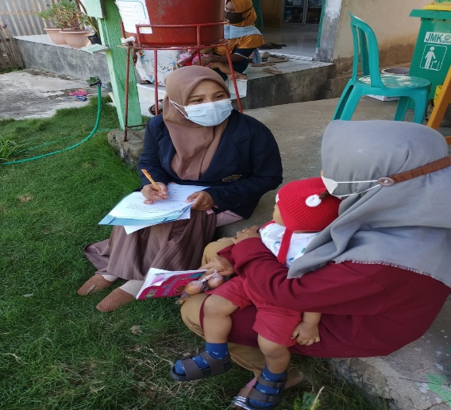
Gambar 2 dan 3. Tim pengabdi memberikan lembar evaluasi singkat tentang menjaga sistem imun di masa adaptasi kenormalan baru serta ibu menandatangani informed consent

- Tahap selanjutnya adalah pemateri membawakan materi berupa powerpoint yang berkaitan dengan terapi pijat, bagaimana patofisiologi terapi pijat dapat meningkatkan system imun, bagaimana teknik yang benar untuk terapi pijat, manfaat dari terapi pijat, dan prosedur apa saja yang perlu diperhatikan dalam melakukan terapi pijat. Pelaksanaan materi diakhiri dengan pelaksanaan tanya jawab dengan peserta. Hasil tanya jawab menunjukkan bahwa ibu mengerti tentang terapi pijat namun beberapa ibu masih bingung tentang memaknai masa adaptasi kenormalan baru. Mereka memaknai masa adaptasi kenormalan baru sebagai kehidupan normal sebagaimana semula tanpa Covid-19. Padahal yang dimaksud masa adaptasi kenormalan baru mengarah pada tatanan kehidupan baru untuk dapat berdampingan dengan Covid-19 dimana kita bisa belajar, bekerja, bersosialisasi serta beraktivitas yang bermanfaat di masa pandemi Covid-19 dengan selalu menerapkan protokol kesehatan secara ketat yaitu rajin olahraga, istirahat cukup, jaga jarak, pake masker, sering cuci tangan pakai sabun, dan konsumsi makanan bergizi seimbang.

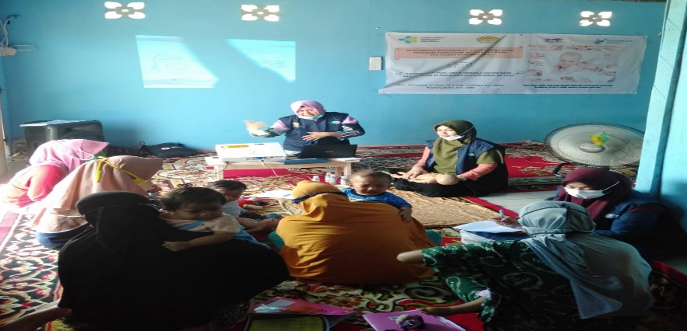
Gambar 4. Edukasi tentang menjaga system imun di masa
adaptasi kenormalan baru

- Program Kemitraan Masyarakat (PKM) pengabdian masyarakat yang dilakukan selanjutnya adalah pelatiahn terapi pijat pada peserta tentang prosedur pelaksanaan terapi pijat serta praktik langsung kepada bayi usia 6-12 bulan. Simulasi dan praktik terapi pijat dengan pelatih menggunakan phantom bayi untuk melakukan terapi pijat. Kegiatan ini melibatkan seluruh ibu-ibu yang memiliki bayi/balita serta melibatkan mitra yaitu kader posyandu, bidan PMB atau bidan pustu yang ada di wilayah kelurahan Layana Indah. Program ini dilaksanakan untuk mengupayakan peningkatkan derajat kesehatan masyarakat melalui upaya promotif dan preventif, dalam bentuk kegiatan pengabdian kepada masyarakat khususnya pada peningkatan kesehatan ibu dan anak. Kegiatan terapi pijat pada peserta sesuai prosedur pelaksanaan terapi pijat terlihat pada gambar 5 dan 6 berikut ini:

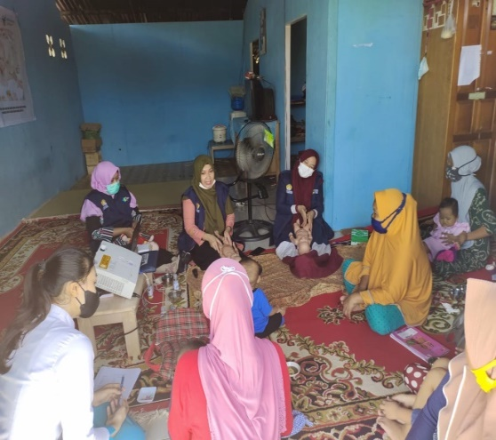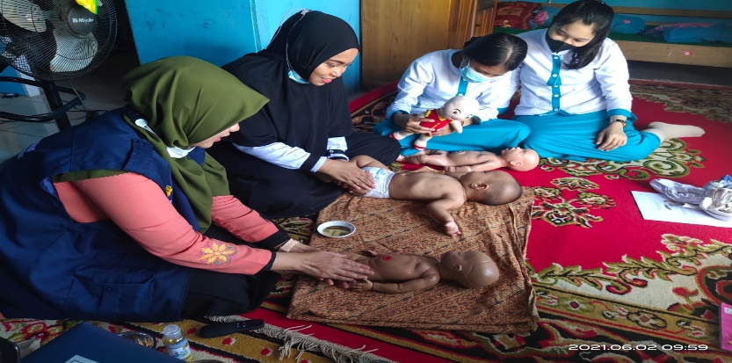
Gambar 5 dan 6 Simulasi dan praktik terapi pijat langsung kepada bayi usia 6-12 bulan dengan pelatih menggunakan phantom bayi untuk melakukan terapi pijat.

- Tahap Evaluasi
Tahap akhir melakukan review dan evaluasi. Peserta menyampaikan kesan-kesannya dalam mengikuti kegiatan ini dan menyampaikan sarannya agar pelaksanaan terapi pijat perlu ada tindak lanjut dan kegiatan ini terus berkesinambungan dilaksanakan di setiap posyandu. Dilakukan postest terdiri dari 15 pertanyaan yang bertujuan untuk mengetahui perubahan pengetahuan peserta setelah mengikuti kegiatan edukasi terapi pijat. Hasil posttest menunjukkan adanya peningkatan pengetahuan peserta dari kategori sedang menjadi kategori tinggi yang berada pada kisaran 75-90%. Tahap akhir melakukan review dan evaluasi melalui post test dan lembar observasi peserta dalam melakukan terapi pijat terlihat pada gambar 7 dan 8 berikut ini :
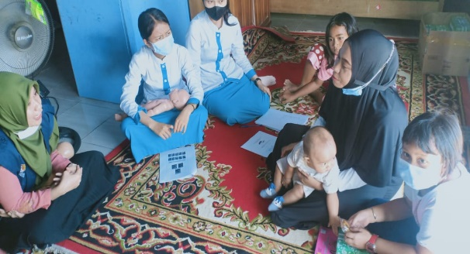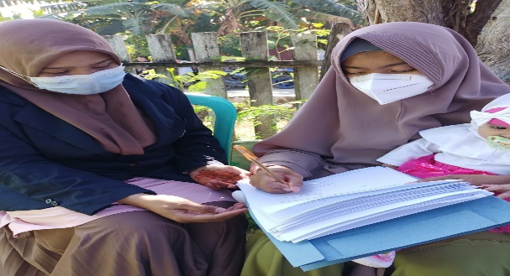
Gambar 7 dan 8 Tahap akhir melakukan review dan evaluasi melalui posttest dan lembar observasi peserta dalam melakukan terapi pijat

Pada masa adaptasi kenormalan baru sangatlah penting untuk menjaga sistem imun ditengah terjadinya peningkatan wabah pandemi covid-19 di kota Palu. Diperlukan kesadaran masyarakat dalam menerapkan protokol kesehatan dengan menjaga imun tubuh bayi. Pemijatan yang diberikan orang tua sangat baik sekali sebab ibu akan merasa nyaman dan aman untuk melakukan stimulasi pada bayi untuk meningkatkan system imun serta meningkatkan kecerdasan bayi agar dapat berkembang dengan optimal melalui sentuhan. Dengan pemberian pendidikan kesehatan pada ibu lebih baik dan dapat menerapkan terapi pijat secara mandiri (Palupi & Remedina, 2021). Edukasi melalui penyuluhan merupakan metode yang efektif dalam memahami serta memiliki kemampuan serta kemauan untuk melakukan sesuai dengan konsep penyuluhan yang diberikan (Suwarni et al., 2020).
Selain memberikan edukasi, tim pengabdi Poltekkes Kemenkes Palu dalam kegiatan pengabdian menerapkan protokol Kesehatan di posyandu serta memberikan sarana tempat cuci tangan, sabun, handsanitizer, masker, serta menjaga jarak saat melakukan edukasi terapi pijat. Selain itu tim pengabdi memberikan oil dengan kombinasi virgin coconut oil dan minyak zaitun yang layak, aman, dan efektif dalam menjaga integritas kulit bayi dan balita saat dilakukan terapi pijat (Yoganita et al., 2019).
Pijat dapat mengurangi hormon stres dan merangsang hormon endorfin sebagai efek relaksasi penghilang rasa sakit dan penambah suasana hati. Pijat membuat peningkatan aktivitas neurotransmitter serotonin, sehingga terjadi peningkatkan kapasitas sel reseptor yang berperan mengikat glicocorticoid atau dikenal dengan hormon kortisol/ hormone stress. Dengan pijatan yang lembut terjadi penurunan kadar hormon kortisol (stres), penurunan kadar hormon stres ini dapat meningkatkan IgM dan IgG yang berperan penting untuk meningkatkan daya tahan tubuh (Saddiyah Rangkuti, 2021). Pijatan lembut yang diberikan pada anak memiliki dampak positif serta meningkatkan fungsi organ tubuh terutama berkaitan dengan sistem imun tubuh. Hal ini sesuai dengan penelitian yang dilakukan oleh Malikhah, et al yang menyatakan bahwa Pijat bayi dapat mengurangi hormon kortisol dan meningkatkan system imun tubuh sehingga bisa menekan proses peradangan. Terapi Pijat dapat meningkatkan kualitas tidur dan menstabilkan tanda vital pada balita.(Widyawati et al., 2019)
Hasil edukasi diharapkan mampu dilaksanakan oleh peserta dalam kehidupan sehari-hari terutama dalam mengatasi berbagai penyakit pada bayi dan balita dan factor penyebab terjadinya penyakit. Selama proses kegiatan pengabdian ini, tim pengabdi Poltekkes Kemenkes Palu menyediakan dan membagikan modul dan video tentang langkah-langkah terapi pijat sesuai dengan SOP, sehingga membantu peserta (mitra) memahami secara teknis dan dapat melakukan secara mandiri terapi pijat dirumah. Hasil kegiatan ini menunjukkan peningkatan pengetahuan dan keterampilan mitra yaitu 75-90% pada kategori baik mengenai terapi pijat.
Kegiatan ini berjalan lancar dan sukses tentunya tidak lepas dari kendala-kendala yang dihadapai saat dilapangan. Kendala yang dihadapi tim pelaksana harus memperhatikan peserta dalam penekanan pijat yang dilakukan ibu agar balita merasa nyaman dan tidak merasa nyeri. Bila Bayi menangis usahakan untuk menenangkan dulu baru melanjutkan pijatan. Tidak memaksakan balita pada posisi pijat tertentu yang membuatnya tidak nyaman. Jika bayi menolak pijatan ibu tunggu beberapa saat balita siap untuk dipijat kembali.

- SIMPULAN DAN SARAN
Kesimpulan dalam pelaksanaan kegiatan pengabdian masyarakat Edukasi Terapi Pijat untuk Menjaga Sistem Imun Bayi 6-12 Bulan di Masa Adaptasi Kenormalan Baru adalah pengetahuan peserta mengalami peningkatan dari kategori sedang (51-65%) meningkat menjadi kategori tinggi (75-90%). Peserta sangat aktif hal ini terbukti banyaknya pertanyaan yang diajukan saat pemaparan materi. Program Kemitraan Masyarakat (PKM) yang merupakan bentuk pengabdian kepada masyarakat berlangsung baik, di antaranya meliputi edukasi tentang terapi pijat untuk menjaga system imun bayi 6-12 bulan di masa adaptasi kenormalan baru. Diharapkan selanjutnya, mitra pengabdian Poltekkes Kemenkes Palu dapat selalu menerapkan protocol Kesehatan selama pandemic Covid-19 dan kegiatan ini tetap berjalan bukan hanya diposyandu namun dirumah pun tetap dilakukan.

UCAPAN TERIMA KASIH
Terima kasih kepada Poltekkes Kemenkes Palu melalui anggaran DIPA tahun 2021 yang telah membiayai kegiatan pengabdian masyarakat, Lembaga penelitian dan pengabdian pada masyarakat (LPPM) Poltekkes Kemenkes Palu, Pemerintah Kota Palu, serta pihak terkait yang telah membantu kegiatan pengabdian ini sehingga terlaksana dengan baik. Ucapan terimakasih kami haturkan pula pada peserta yaitu masyarakat di Kelurahan Layana Indah atas antusias yang tinggi saat mengikuti kegiatan ini hingga selesai.

DAFTAR RUJUKAN

Agustina, W., & Harahap, H. P. (2021). Perbandingan waktu tidur dan frekuensi menyusu pada bayi usia 3-12 bulan yang mendapatkan pijat bayi. Jurnal Riset Kebidanan Indonesia, 5(1), 100–106. https://doi.org/10.32536/jrki.v5i1.140
Asrawaty, Kusmiyati, Y., & Mashoedi, I. D. (2020). Massage Therapy for Infants and Toddlers With Acute Respiratory Infections : A Literature Review. Jurnal Ilmiah Kesehatan, 9(2), 656–663. https://doi.org/10.30994/sjik.v9i2.352
Elya, D., Ridwan, M., & Anggraeni, Y. (2018). Efektifitas Pijat Bayi terhadap Peningkatan Berat Badan pada Bayi Usia 0 – 3 Bulan. Jurnal Kesehatan Metro Sai Wawai, 11(1), 15–19. https://doi.org/10.26630/jkm.v11i1.1763
Harahap, N. R. (2019). Pijat Bayi Meningkatkan Berat Badan Bayi Usia 0-6 Bulan. Jurnal Kesehatan Prima, 13(2), 99–107. https://doi.org/10.32807/jkp.v13i2.226
Ifalahma, D., & Cahyani, L. R. D. (2019). Effect of Baby Massage on Baby ’ s Sleep Quality (Based on Baby Massage Duration and Frequency). Internastional Confenrence of Health, Science & Technology (ICOHETECH), 25–28.
Lestari, Y., & Nurwindasari, N. (2020). Pengaruh Pijat I Love You (ILU) terhadap Rehabilitasi Fungsi Pencernaan Anak Pascaoperasi Perut. Jurnal Kesehatan, 11(1), 86. https://doi.org/10.26630/jk.v11i1.1684
Menteri Kesehatan Republik Indonesia. (2020). Keputusan Menteri Kesehatan Republik Indonesia Nomor HK.01.07/Menkes/320/2020 Tentang Standar Profesi Bidan. 49.
Nuryanti, D., & Arifah, S. (2012). Hubungan Pijat Bayi Dengan Frekuensi Sakit Bayi Di Kecamatan Kartasura. Naskah Publikasi Universitas Muhammadiyah Surakarta, 5(2), 68–74. https://publikasiilmiah.ums.ac.id/bitstream/handle/11617/3667/DENI NURYANTI - SITI ARIFAH Fix.pdf?sequence=1&isAllowed=y
Palupi, F. H., & Remedina, G. (2021). Baby Massage Dan Baby Gym Untuk Meningkatkan Daya Tahan Tubuh Bayi. The Journal Of Innovation in Community Empowerment, 3(1), 13–21.
Pratiwi, T. (2021). Pengaruh Pijat Bayi Terhadap Kualitas Tidur Bayi Usia 1-6 Bulan. Jurnal Kesehatan Masyarakat, 07(1), 9–13.
Saddiyah Rangkuti. (2021). Pengaruh Pendidikan Kesehatan Pijat Bayi terhadap Kualitas Tidur Bayi Usia 0-6 Bulan di BPM Dewi Suyanti Tahun 2020. Jurnal Kesehatan Masyarakat (JURKESMAS), 1(1), 34–42. https://doi.org/10.53842/jkm.v1i1.10
Sekartini, R., & Adi, N. P. (2016). Gangguan Tidur pada Anak Usia Bawah Tiga Tahun di Lima Kota di Indonesia. Sari Pediatri, 7(4), 188. https://doi.org/10.14238/sp7.4.2006.188-93
Shoghi, M., Sohrabi, S., & Rasouli, M. (2018). The Effects of Massage by Mothers on Mother-Infant Attachment. Alternative Therapies in Health and Medicine, 24(3), 34–39.
Suwarni, L., Selviana, Octrisyana, K., & Vidyastuti. (2020). Pendampingan Dan Peningkatan Kapasitas Kader Relawan Stunting Di Wilayah Kerja Puskesmas Rasau Jaya Kalimantan Barat. Jurnal Masyarakat Mandiri, 4(2), 249–255.
Tang, A., & Aras, D. (2018). Pengaruh Pijat Bayi Terhadap Kualitas Tidur Bayi Usia 1–4 Bulan. Global Health Science (Ghs), 3(1), 12–16. http://jurnal.csdforum.com/index.php/GHS/article/view/182
Widyawati, M. N., Malikhah, F., Suprihatin, K., & Sutarmi. (2019). Baby Massage With Common Cold Massage Oil on Temperature Change, Pulse Rate, Frequency of Breath, Sleep Quality and Number of Streptococcus Bacteria in Toddlers with Acute Respiratory Infection. Indian Journal Of Public Health Research and Development, 10(1), 407–410. https://doi.org/10.5958/0976-5506.2019.00082.2
Yoganita, N. E., Sarifah, S., & Widyastuti, Y. (2019). Manfaat Massage Tengkuk Dengan Minyak Zaitun Untuk Mengurangi Nyeri Kepala Pasien Hipertensi. Profesi (Profesional Islam) : Media Publikasi Penelitian, 16(2), 34. https://doi.org/10.26576/profesi.321

